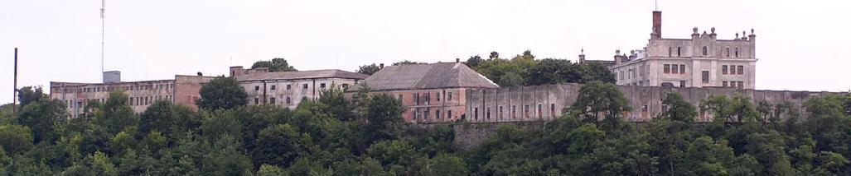
( перша розробка місцевих туристських маршрутів )
туристичний маршрут “Від замку до замку”

Керівник:
Злепко Ліда Богданівна

Чортків 2023

1. Стисла фізико-географічна характеристика Чортківського району.
У мальовничій розлогій долині по обидва берега річки Серет розкинулося давнє українське місто Чортків – районний центр Тернопільщини. Це друге за кількістю мешканців та економічним потенціалом місто області.
Через Чортків проходять залізничні лінії Тернопіль- Чернівці, Козятин – Івано-Франківськ та інші, він має автобусне сполучення з Тернополем, Чернівцями, Львовом, Кам’янцем-Подільським, Брестом, Кишиневом,з усіма населеними пунктами району.
Чортків лежить на Західно – Подільському плато в межах Тернопільської структурно-пластової рівнини на висоті 262м над рівнем моря. Для рельєфу району ( на формування його впливають карстові процеси) характерні хвилясті балочні рівнини, посічені ярами. Місто знаходиться в кліматичному районі Тернопільщини, який називають « теплим Поділлям ». Середня температура січня тут мінус 4-15, а липня – плюс 18-25; середня кількість опадів – 561мм на рік , що забезпечує помірне зволоження землі.
Родючі грунти ( переважають чорноземні та сірі опідзолені), м’який клімат сприяють вирощуванню високих урожаїв подільської озимої пшениці, кукурудзи та цукрових буряків.
Ліси – дубово-грабові і грабові; збереглися й рідкісні дубові деревостани. Працівники Чортківського лісгоспзагу створюють захисні протиерозійні лісові масиви: на великих площах висаджуються високопродуктивні , стійкі проти хвороб та шкідників породи- дуб, ясен, бук, модрина, ялина та супутні-липа,клен, черешня, груша. На еродованих землях добре ростуть сосна, береза, акація,плодо-ягідні чагарники-шипшина, глід, кизил, терен, калина. Протягом багатьох років здійснюється залісення схилів навколо міста.
Багатий тваринний світ лісів району. Тут зустрічаються козуля,дикий кабан, заєць-русак. Водяться білка, ласка, ондатра,водяний щур, рідко-зелена ящірка. У піщаному кар’єрі поблизу села Синякове виявлено численні викопні закам’янілі рештки тварин ранньоантропогенового періоду. Праподільську фауну представляли, зокрема, ласка-крихітка, куниця кам’яна гоміценова, борсук синяківський. З птахів найбільше поширені жайворонок, куріпка, дятел, горлиця,зозуля, шпак, ворона, грак, сойка, чиж, синиця, ластівка, горобець, лелека, дика чайка. У водоймах водяться короп, карась, окунь, щука.
У Чортківському районі – найбільші в області поклади пісковиків, що використовуються, зокрема, для облицювання цоколів житлових будинків. Промислове значення має родовище глин. Лесові суглинні породи та глини-сировина для виробництва цегли, черепиці тощо.
Сучасний Чортків-це місто парків, садів, скверів,квітників. Радують око сквери ім..Шевченка, на вулиці Міцкевича. На правому березі Серету розкинувся парк площею 15гектарів. У приміському лісі створено зручний рекреаційний пункт.
2.Вид туризму - пішохідний.
3.Довідкові дані про маршрут:
Назва маршруту : ”Від замку до замку”
Довжина маршруту: 15,7 км.
Сезонність проведення: круглорічно.
Тривалість: 2 дні.
Віковий ценз учнів: старший шкільний вік.
4.Графік маршруту(за днями походу):
1-день:старт м.Чортків вул.Стрімка 5 - фініш с.Ягільниця, урочище Білавино.(11.2км.)
2-день: старт с.Ягільниця - урочище Білавино ,фініш - с.Нагірянка-Нагірянський Замок.(4.5км.).
5.Технічний опис маршруту:
Починається маршрут в точці за адресою - м.Чортків, вул. Стрімка5. (біля Чортківського Замку ). Оглядається замок і продовжується маршрут вниз по вул.Стрімка, де за декілька десятків метрів можна оглянути Церкву Святої Покрови, а також набрати води з цілющого джерела. Маршрут продовжується до перетину вул.Стрімкої і вул. Київської та Залізничної вулиці,і продовжується в напрямку річки Серет. Після переходу мосту маршрут продовжується вгору С. Бандери, де ми зможемо побачити Домініканський Костел. На перехресті вулиць С. Бандери і Монастирської,ми повертаємо на вул.Монастирську,де можна оглянути монастир Пресвятої родини. Далі маршрут повертається назад і продовжується вгору по вул.Ст. Бандери,Я.Скрипника, та Командирів УПА до кільцевої розв’язки на межі міста. Маршрут продовжується по трасі на с. Ягільниця. Недоходячи до села кількасот метрів маршрут звертає на ліво на бетонну дорогу, по якій продовжується а ж до лісу.Там відбувається поворот направо на грунтову дорогу яка розташована біля лісу , по ній маршрут виходить на рогатку Колиндянського лісництва, там повертається в ліс і через 100 метрів виходить на галявину з будиночками бувшого дитячого табору. Це і є урочище Білавино. В зручному місці розкладається туристичний табір. Джерело є в яру за дерев’яними будиночками.

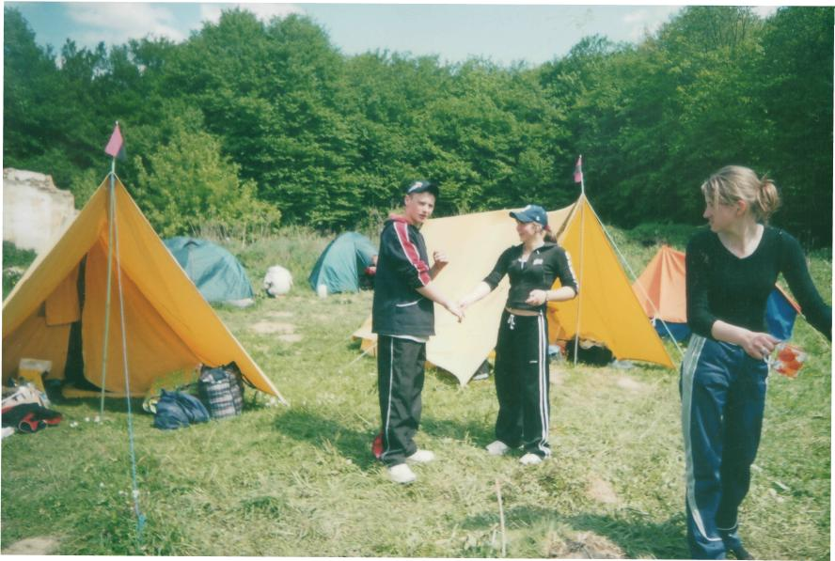

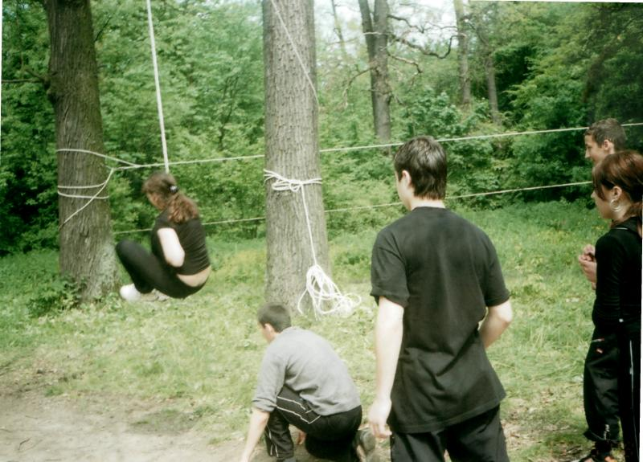

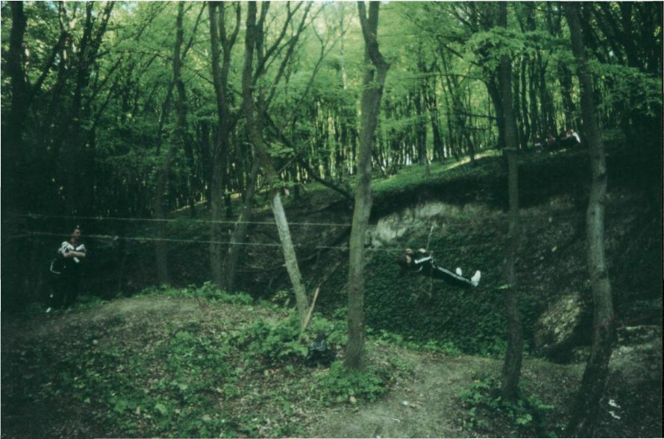

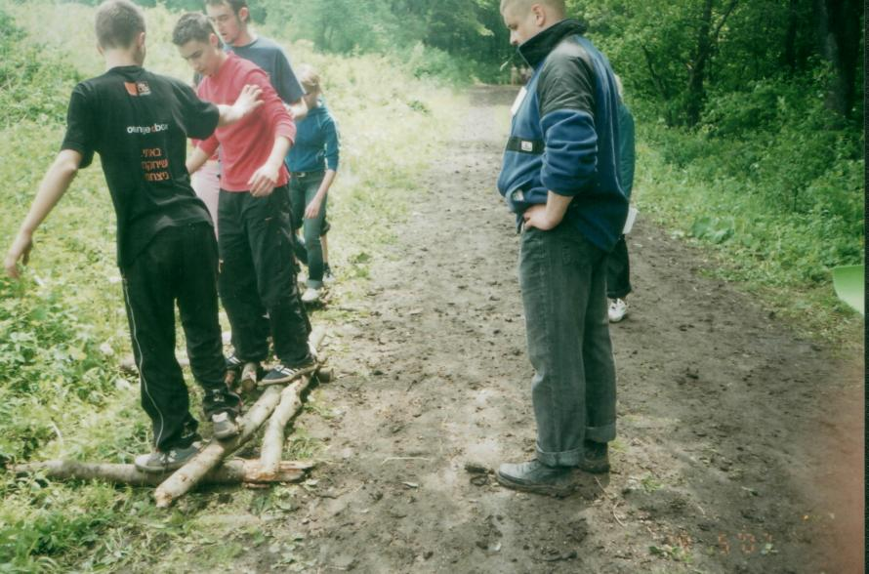

На другий день маршрут проходить назад по бетонній дорозі, до перетину з однією з вулиць с. Ягільниця. Цією вулицею маршрут виходить на трасу біля кафе Чорний Принц та Черемшина, і йде по трасі в напрямку с. Нагірянка. По ходу маршруту в с. Нагірянка можна оглянути Успенську Церкву 17 ст. ,і продовжуючи рух по трасі маршрут приходить до свого закінчення біля Нагірянського замку. Для повернення назад можна скористатися автобусною зупинкою , яка розміщена недалеко від фінішу.

6. Короткі основні відомості про наявні краєзнавчі об’єкти
- Чортківський замок XVII ст.
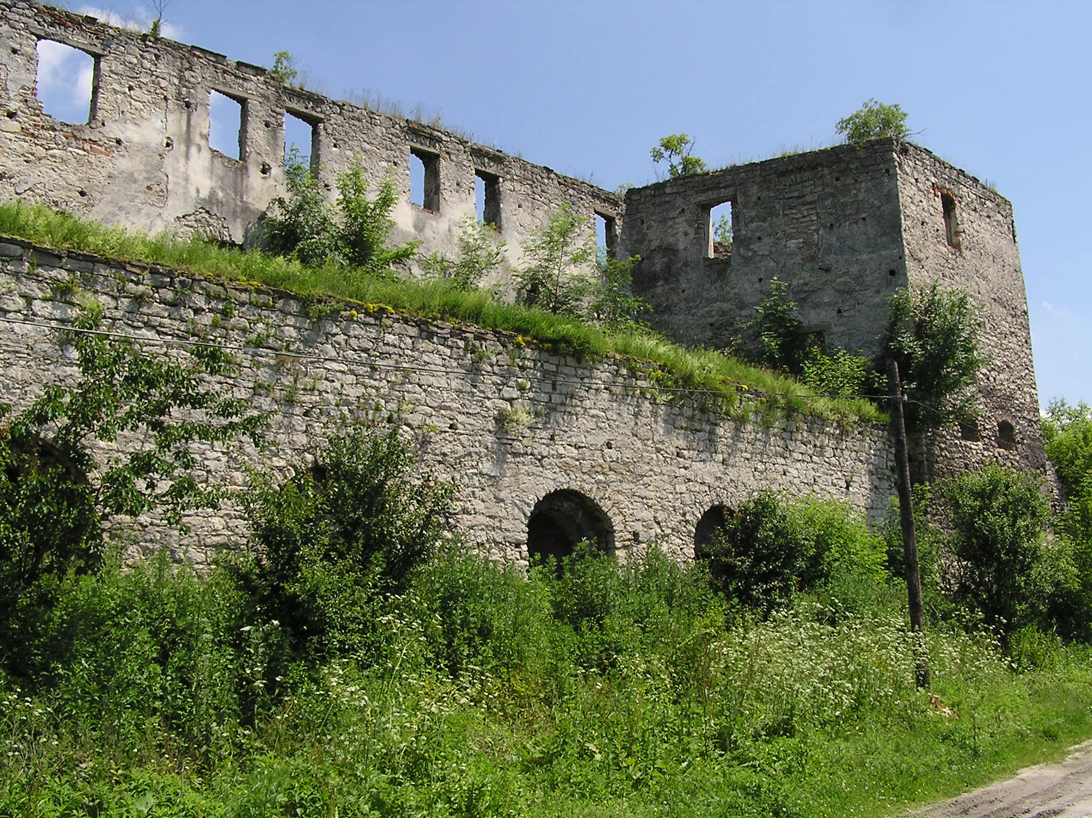
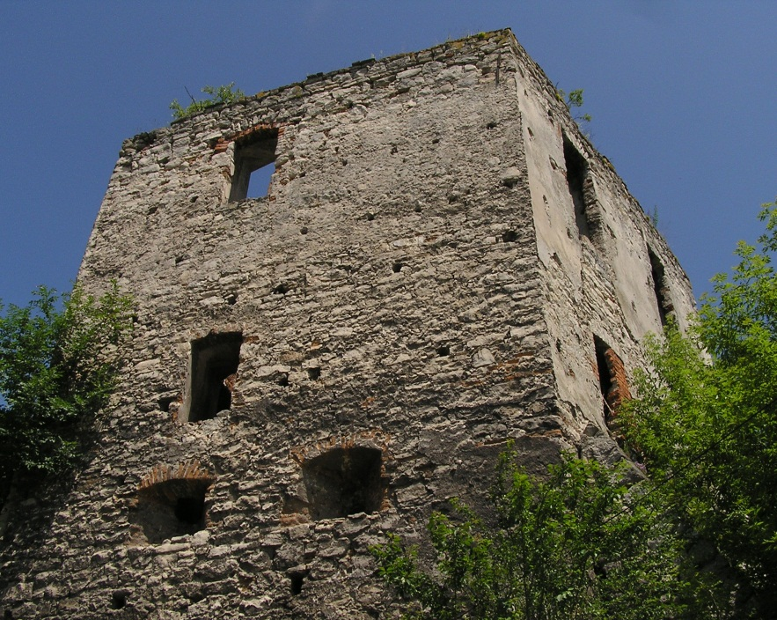
Чортківський замок збудований на початку 17 ст. на місці зруйнованих давніших дерев’яних укріплень середини 16 ст. Замок - п’ятикутний, з чотирма оборонними вежами та розгалуженою системою підземних ходів, які пролягають до р. Серет. У 18 ст. між двома вежами був збудований палац в неоренесансному стилі.

- Церква Святої Покрови
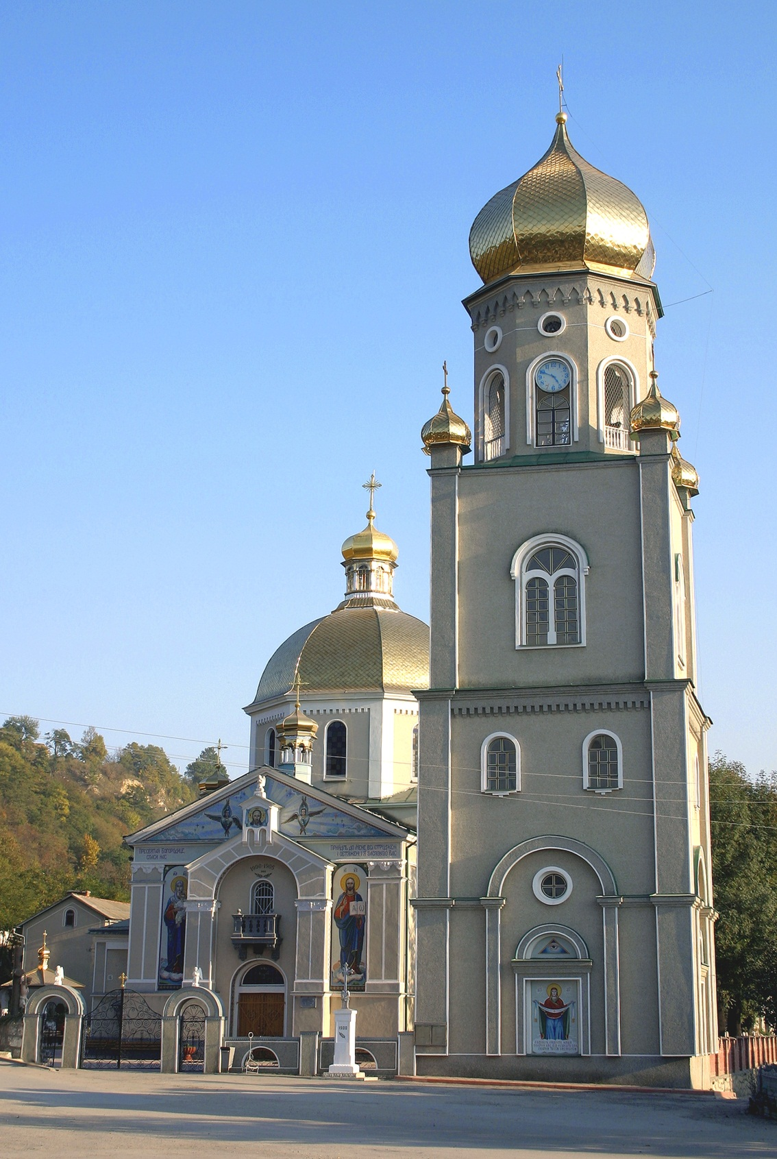
У старій частині міста золотом бань сяє церква Святої Покрови. Місце, де стоїть святиня, позначене особливою благодаттю, бо ще до спорудження церкви, понад 100 років тому, тут забило джерело із надзвичайно смачною та цілющою водою. І ось на пагорбі, біля джерела, у 1905 р. постала Святопокровська церква. А влітку 2001 р. неподалік храму забило нове цілюще джерело, над яким 24 серпня 2004 р. було з’явлення Пресвятої Богородиці.

- Будівля ратуші XVII ст.
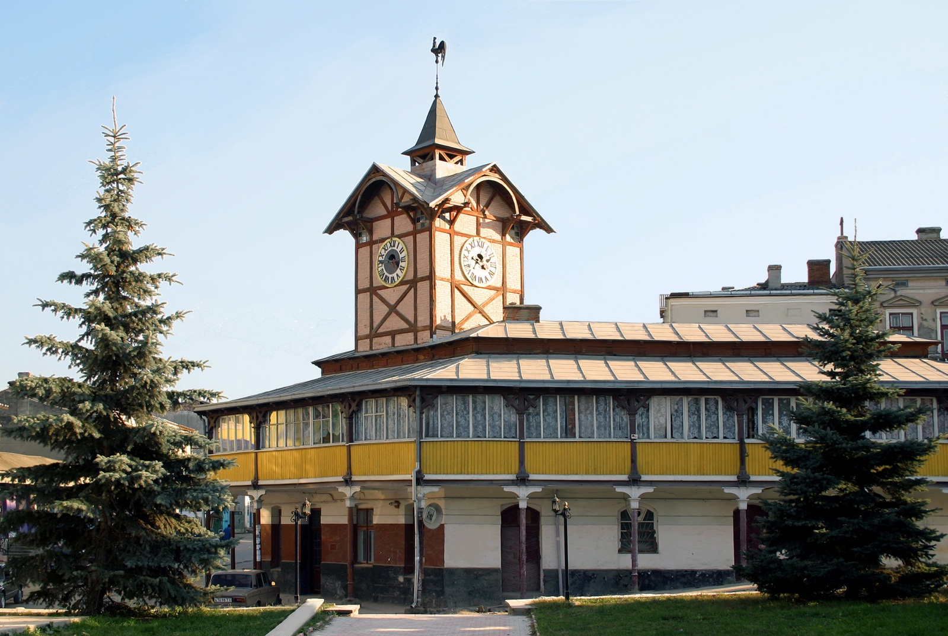
На ринковій площі, що в самому центрі Чорткова, донині збереглися торгові ряди 19 ст. у вигляді колонади. Частиною їх є ратуша з годинником, механізм якого виготовлений відомими швейцарськими майстрами. Зовні споруда нагадує будівлі Північної Європи. Чотирикутна вежа ратуші, яка закінчується гострим шпилем, ніби об’єднує центр міста з його вулицями і майданами.

- Домініканський костел XVII ст.
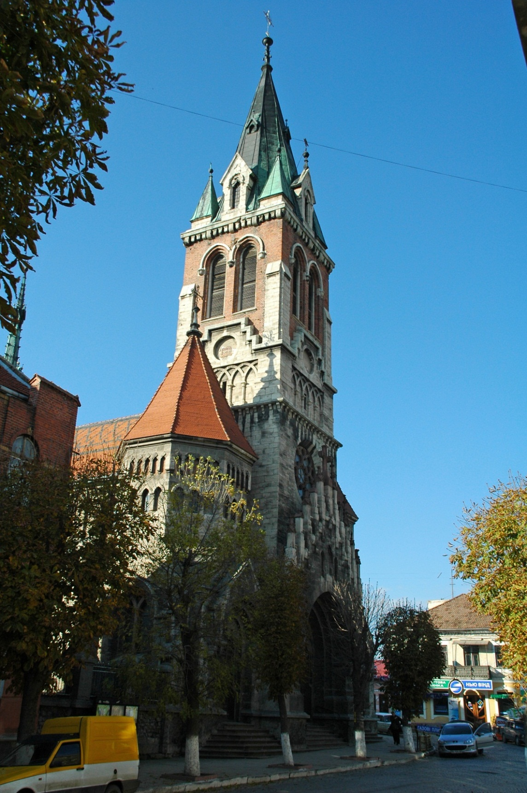
Сучасний костел збудований на місці строго, який заснував у 1610 р. тодішній чортківський феодал Станіслав Гольський. Давні споруди були оточені високими оборонними стінами з бійницями. Наприкінці 19 - поч. 20ст. старий костел був розібраний, а звершення нового в готико – надвіслянському стилі закінчилося у 1918 р. Нижня частина костелу збудована з каменю вигнанського і синяківського кар’єрів, верхня - з червоної цегли.

- Монастир Пресвятої родини XVII ст.
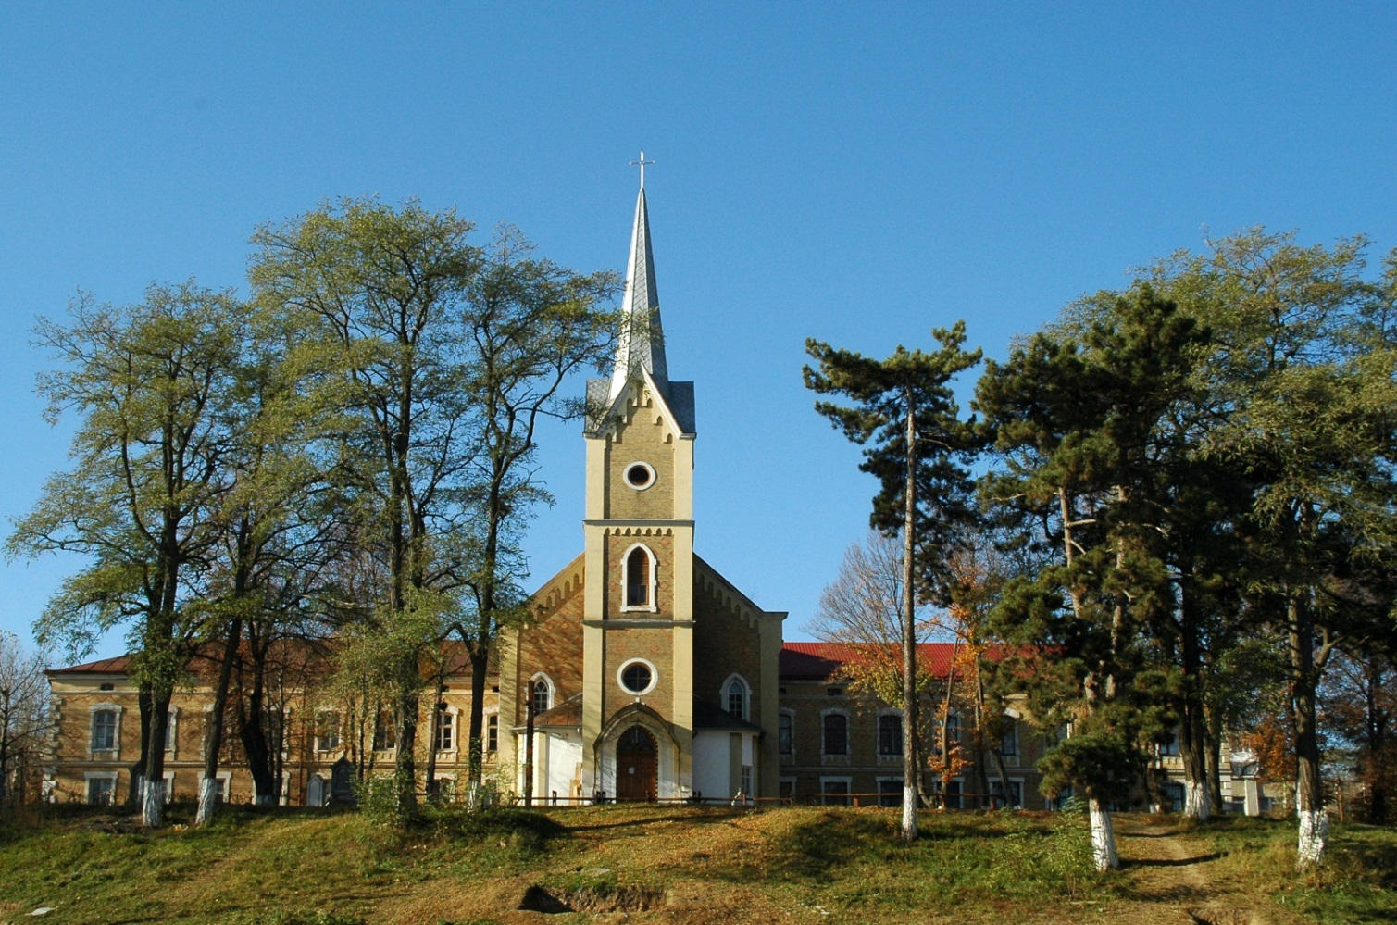
Заснований монастир у 1697 рю з ініціативи графа Станіслава Потоцькогою У другій половині 19 ст. збудовано невеликий мурований костел, який тепер є церквою Непорочного Зачаття. Тут же розміщені “Карітас” – будинок для перестарілих та дітей – сиріт, Вища Дяківсько – Катехітична Академія.

- Успенська церква XVII ст.
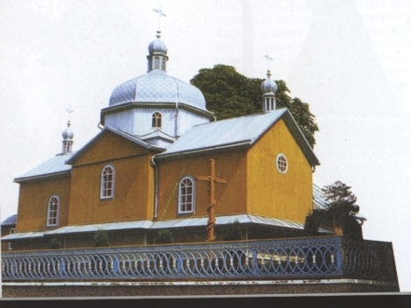
Успенська церква датується XVII ст. Храм було перевезено з Карпат в страшний для Поділля 1672 рік. Перша перебудова мала місце ще в 1782 р. В ХІХ ст. з'явилося дві прибудови.

- Нагірянський (Ягільницький) замок XVII ст.
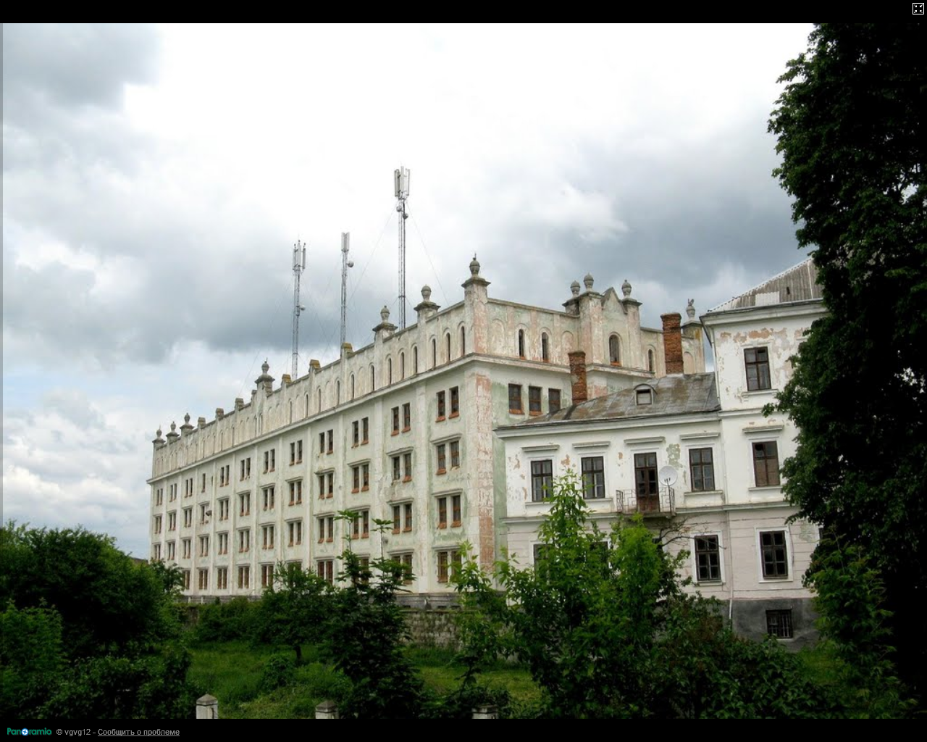
Замок був побудований у 1630 р. великим польським коронним гетьманом Станіславом Лянцкоронським , перебудований на палац в кінці ХІХ ст. За СРСР тут розташовувався тютюново-ферментаційний завод. Під палацовою горою система підземних ходів, які починаються в підвалах палацу-заводу, збереглись декілька входів...

7. Карта маршруту Карта 1.
Старт. Чортківський замок XVII ст.
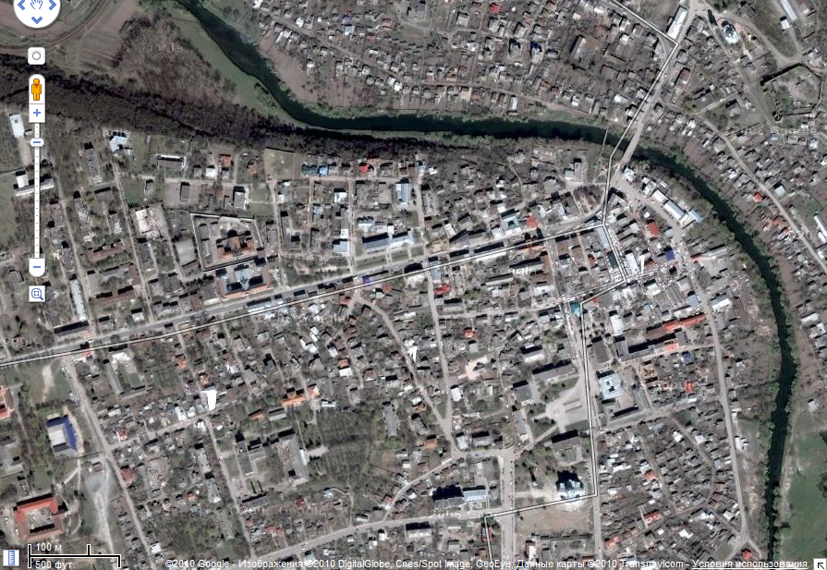 Карта 2.
вул. Монастирська
вул. Залізнична
вул. С. Бандери
Монастир сестер Пресвятої родини XVII ст.
Домініканський костел XVII ст.
Будівля ратуші XIXст.
вул. Стрімка
Церква Святої Покрови
м. Чортків
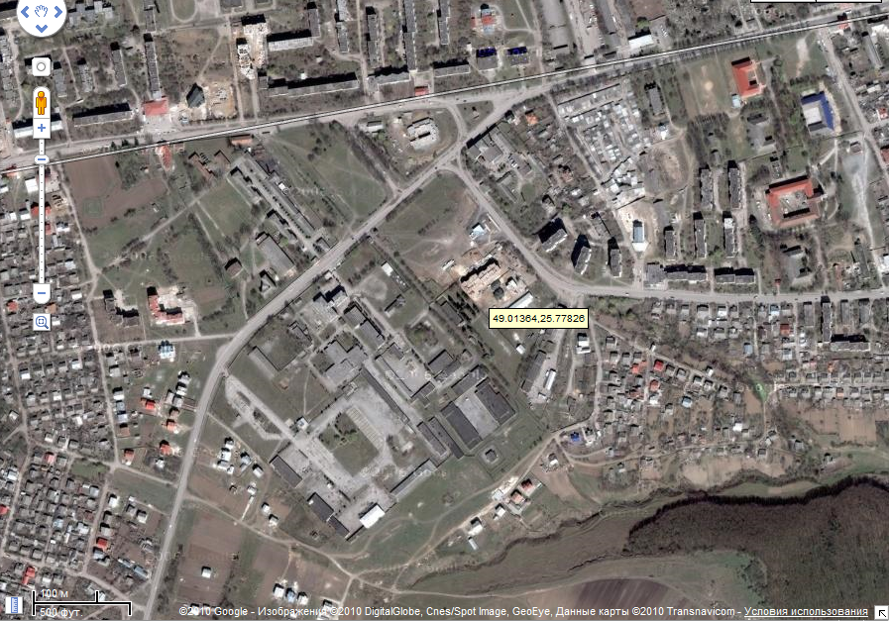
бульвар командирів УПА М. Горячого і С. Школьницького
проспект Я. Скрипника
вул. С. Бандери
Пам’ятник борцям за волю України
Карта 3.
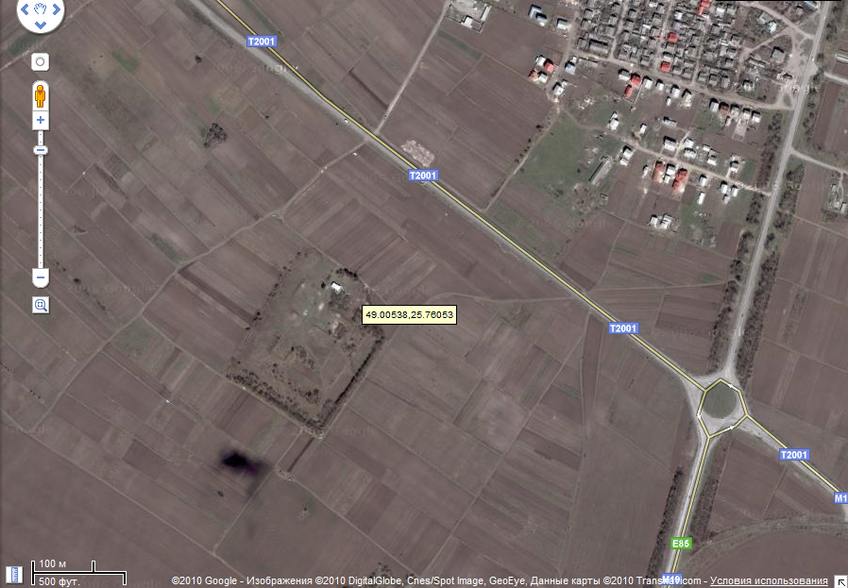
Карта 4.
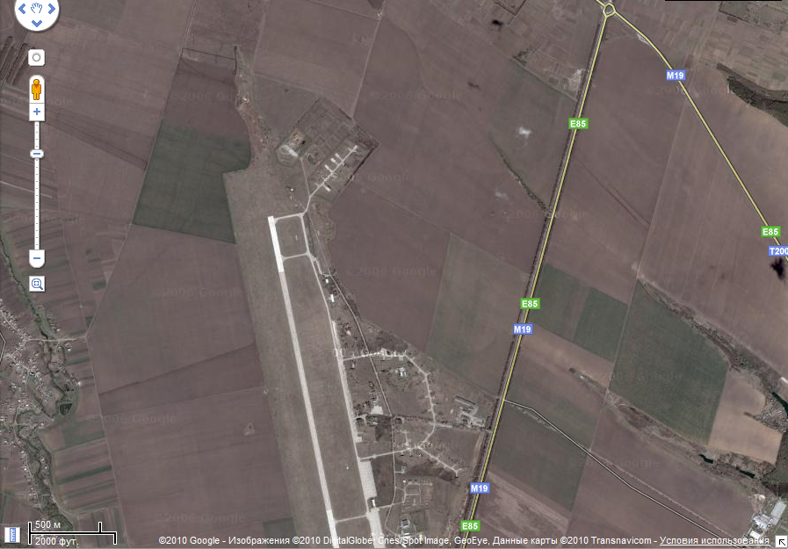
Страшно секретний військовий аеродром (пропуск – могорич).
Карта 5.
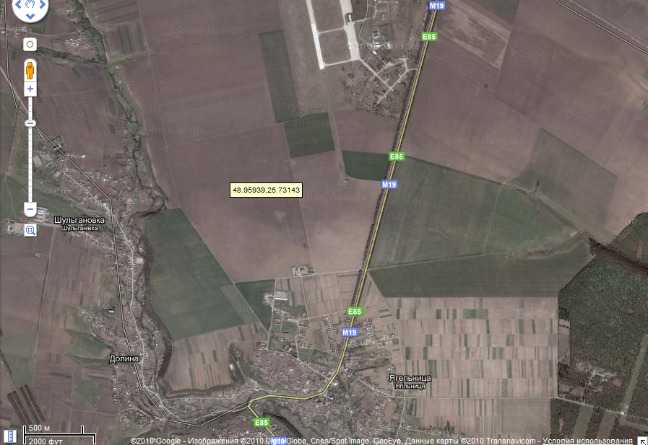
Ангари
Карта 6.
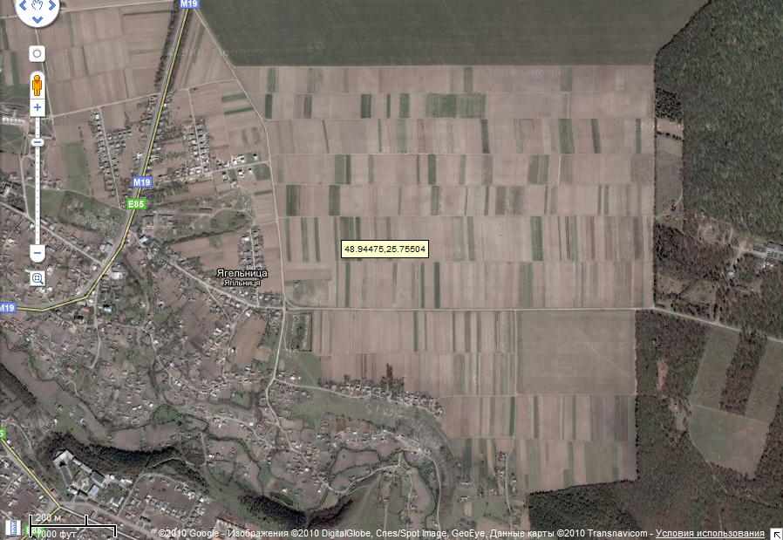
с. Ягільниця

Військова частина ракетників
Урочище “Білавино”. Місце табору на ніч.
Карта 7.
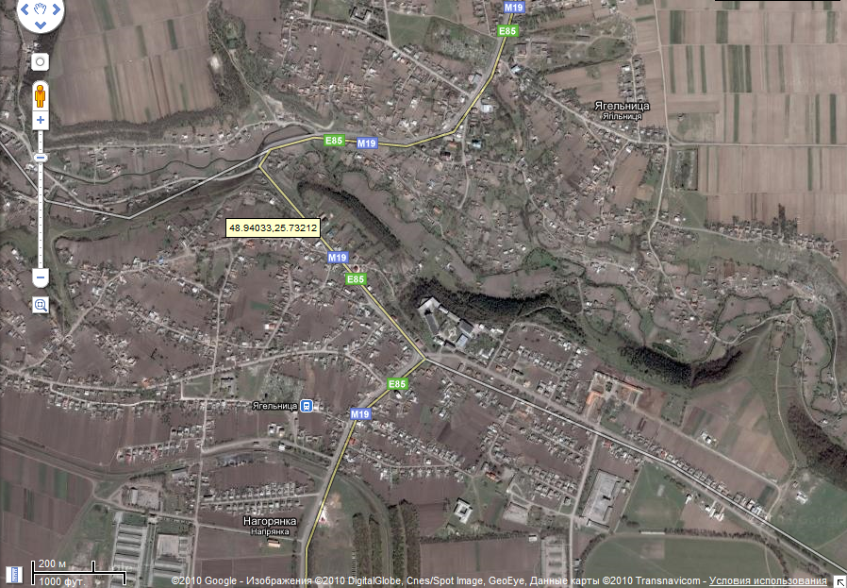
Успенська церква XVII ст.
Фініш. Нагірянський (Ягільницький) замок XVII ст.

с. Нагірянка
с. Ягільниця

перший день походу
другий день походу

Література:
1. Історія міст і сіл України, Тернопільська область. Інститут історії Академії наук України. – Київ, 1973
2. Погорецький В. Земле моя, ім’я твоє – Чортків. Тернопіль , 2006
3. І. П. Герета, М. С. Гордій Чортків- Краєзнавчий нарис.Львів.1985

